Chapitre 9 : Translations et vecteurs

I Notion de vecteurs
1) Translation
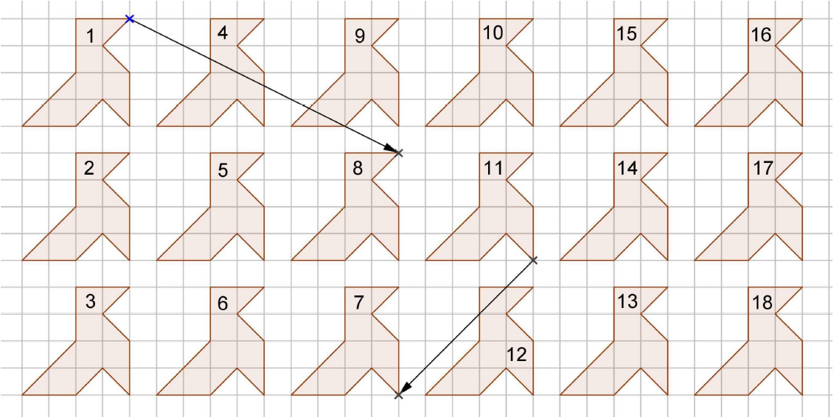
Activité 1 : 1) On considère la translation qui transforme la cocotte 1 en la cocotte 8.
Par cette translation, quelles seraient les images de :
La cocotte 5 ? La cocotte 4 ? La cocotte 10 ?
2) On considère maintenant la translation qui transforme la cocotte 11 en la cocotte 7.
Par cette nouvelle translation, quelles seraient les images de :
La cocotte 5 ? La cocotte 14 ? La cocotte 10 ? La cocotte 4 ? La cocotte 16 ?

Définition : Soient A et B deux points du plan. La translation qui transforme A en B associe à tout point C du plan, l’unique point D tel que les segments [AD] et [BC] aient même milieu.
On dit que D est l’image de C par cette translation.

Autrement dit : D est l’image de C par la translation qui transforme A en B si et seulement si ABDC est un parallélogramme (éventuellement aplati)

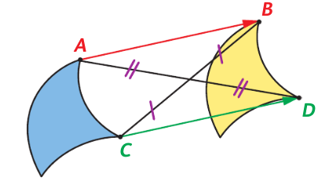
Lorsque A et B sont distincts, la translation qui transforme A en B est un « glissement » :
- dans la direction de la droite (AB) ;
- dans le sens de A vers B ;
- de longueur AB.

Propriétés : Une translation conserve :
- les longueurs
- l’alignement
- les mesures d’angles
- les aires

2) Vecteurs
Définition : La translation qui transforme A en B est appelée translation de vecteur
Ce vecteur est caractérisé par :
• sa direction : celle de la droite (AB)
• son sens : celui de A vers B
• sa norme, notée   : la longueur AB.

Remarques :
• Lorsque les points A et B sont distincts, le vecteur est représenté sur une figure par une flèche depuis A vers B.
• Le point A est appelé origine du vecteur .
• Le point B est appelé extrémité du vecteur .
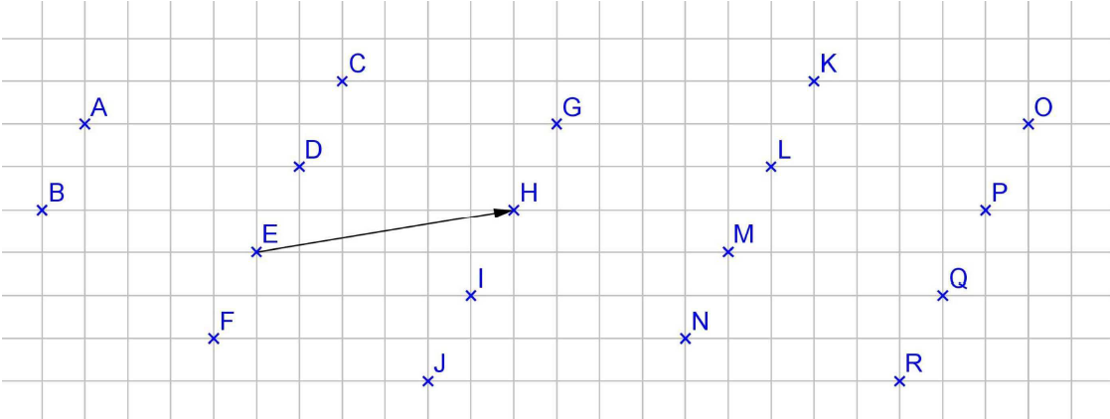
Activité 2 : 1)

Par la translation de vecteur : Quelle est l’image de M ? de I ? de B ? de L ? de J ?
Par la translation de vecteur : Quelle est l’image de C ? de H ? de B ? de I ? de E ?
2) Construire l’image de la figure ci-dessous par la translation de vecteur
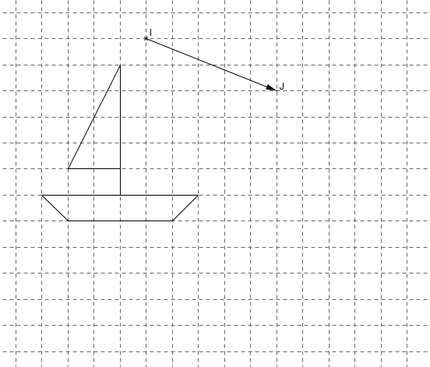

3) Construire l’image du quadrilatère ABCD par la translation de vecteur .

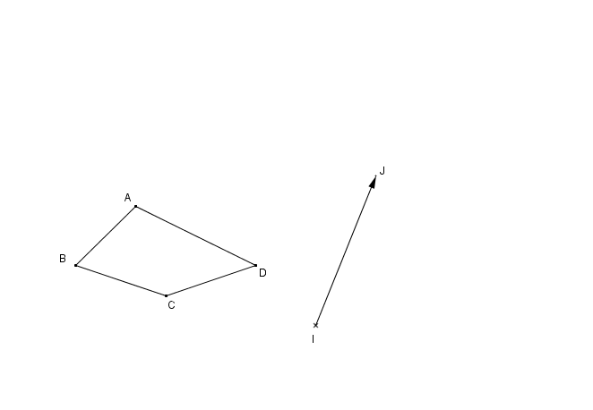

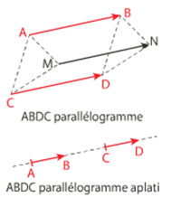
3) Vecteurs égaux

Définition : Dire que les vecteurs et sont égaux signifie que la translation qui transforme A en B associe au point C le point D.
On note =

Propriété : Deux vecteurs et sont égaux si et seulement si le quadrilatère ABDC est un parallélogramme éventuellement aplati.

4) Représentants d’un vecteur
Soit un vecteur. On peut tracer à partir de n’importe quel point du plan un vecteur égal au vecteur :
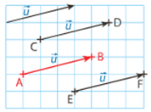

On note alors ce vecteur à l’aide d’une seule lettre : = = =
, et sont alors des représentants du vecteur .

5) Vecteurs particuliers
• Le vecteur nul, noté , est associé à la translation qui transforme A en A, B en B, C en C …
Ainsi = = = = …
• Le vecteur opposé au vecteur est le vecteur associé à la translation qui transforme B en A.
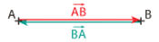
C’est le vecteur et on note = -

II Somme de deux vecteurs
1) Découverte
Activité 3 : Somme de deux vecteurs
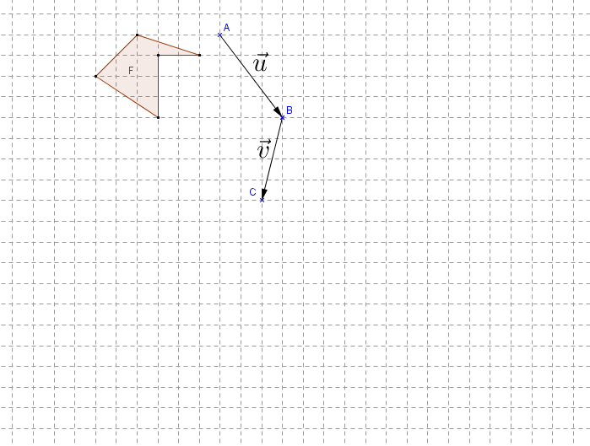
1) Construire F ‘ l’image de la figure F par la translation de vecteur puis F ‘’ l’image de la figure F ‘ par la translation de vecteur
2) Conjecturer la nature de la transformation qui transforme F en F ‘’.
3) Démontrer la conjecture précédente.

Définition : La somme de deux vecteurs et est le vecteur associé à la translation correspondant à l’enchainement des translations de vecteur et de vecteur .
On note ce vecteur + .

2) Représentation de la somme de deux vecteurs
1er cas :
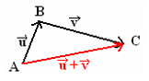
Relation de Chasles
Quels que soient les points A, B et C du plan on a + =

2^{ième} cas :
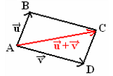
Quels que soient les points A, B, C et D du plan :
+ = si et seulement si ABCD est un parallélogramme.

3^{ième} cas : Si on ne se trouve pas dans l’un des deux premiers cas on s’y ramène en utilisant d’autres représentants des vecteurs dont on étudie la somme.

3) Propriétés
Propriétés : Quels que soient les vecteurs , et du plan on a :
1) + = + 2) + = 3) ( + ) + = + ( + )

4) Différence de deux vecteurs
On note - le vecteur + ( - )

